Утверждаю
Директор школы
___________М. И.Фролнкова
Муниципальное бюджетное общеобразовательное учреждение
«Агинская средняя общеобразовательная школа №2»
Положение о школьном турнире
«Патриот», посвященном Дню Защитника Отечества
Цели и задачи турнира:
- формирование у подрастающего поколения активной гражданской позиции;
- развитие интереса и ценностного отношения к истории совей страны, к истории Российской Армии;
- воспитание патриотизма;
- повышение творческого потенциала учащихся.
Участники турнира.
В акции принимают участие команды с 1 по 11 класс. Состав команды: допускается и приветствуется участие учащихся всего класса (оценивается жюри). При подведении итогов учитывается присутствие в качестве группы поддержки всего класса.
Время и место проведения.
Турнир проводится в спортивном зале школы.
 | 1 – 4 классы | 5 – 7 классы | 8 – 11 классы
Дата | 22.02 | 21.02 | 21.02
Время | 12.00 часов | 16.00 часов | 18.00 часов
Конкурсы турнира для 1- 4 классов:
Заочные конкурсы
- Конкурс рисунков (грамотой награждается 1 учащийся в классе за лучший рисунок)
- Конкурс сочинений о папе (грамотой награждается 1 учащийся за лучшее сочинение)
Очные конкурсы
- Визитная карточка «Здравия желаю!». Каждый класс представляет любой род войск (название, сдача рапорта).
- «Солдатский мундир». Все члены команды должны иметь элементы формы, согласно выбранному роду войск.
- Строевая подготовка. Прохождение по залу походным шагом с песней.
6. Музыкальный конкурс. Исполнение инсценированной песни или танца (одно на выбор).
7. Конкурс знатоков истории по теме «Сталинградская битва».
Конкурсы турнира для 5 – 11 классов:
Заочные конкурсы
- Конкурс сборки и разборки автомата
- Конкурс мини-проектов «История семейного архива» (во время проведения турнира презентуется лучший проект класса, время презентации до 3 минут). Учитывается количество выполненных проектов (% от учащихся класса).
Очные конкурсы
- Визитная карточка «Здравия желаю!». Каждый класс представляет любой род войск (название, сдача рапорта).
- «Солдатский мундир». Все члены команды должны иметь элементы формы, согласно выбранному роду войск.
- Строевая подготовка:
  - - прохождение по залу походным шагом с песней;
  - - выполнение поворотов;
  - - выполнение команд: «Становись!», «Равняйсь!», «Смирно!».
- «Дамы приглашают кавалеров». Танцевальный конкурс (исполнение любого танца).
- Конкурс капитанов
- Конкурс знатоков истории «Сталинградская битва»
Награждение участников.
Все команды конкурса награждаются дипломами.
Обязательна сменная соответствующая конкурсу обувь у всех присутствующих.
Вопросы для проведения конкурса знатоков истории для учащихся 1- 4 кл.

- Дата Сталинградской битвы
- Назовите II этапа Сталинградской битвы
- Как называется военная операция по уничтожению немецких войск под Сталинградом
- Сколько дней длилась Сталинградская битва
- Как называется приказ № 227
- Что такое «бутылочная война»?
- Памятники мемориального комплекса «Мамаев курган»
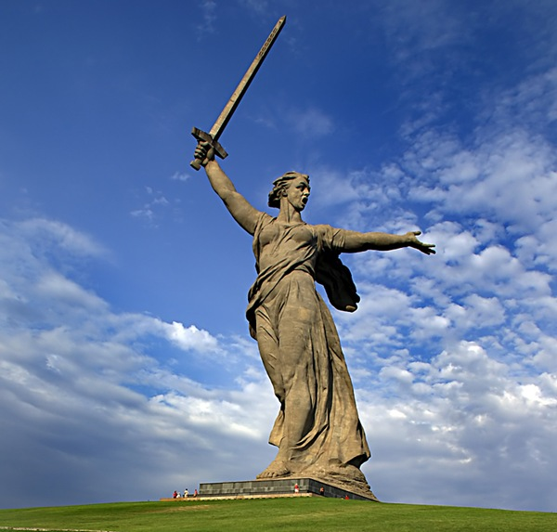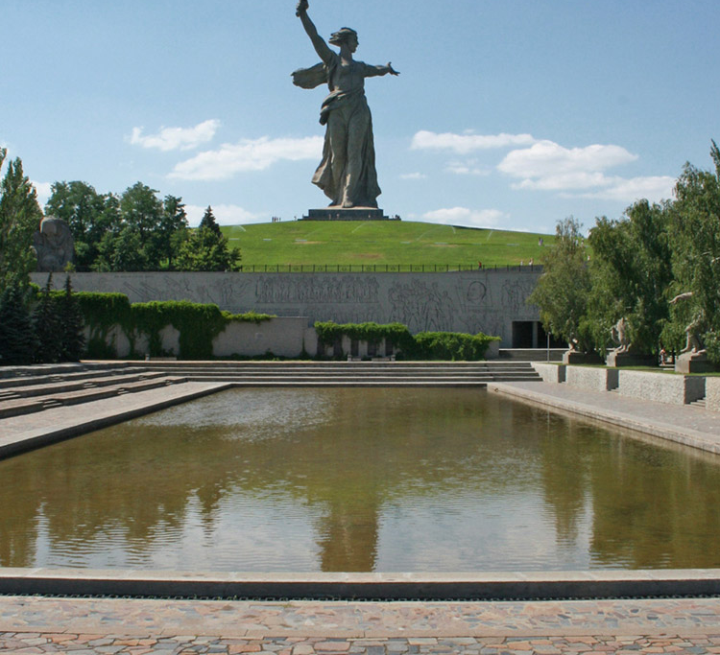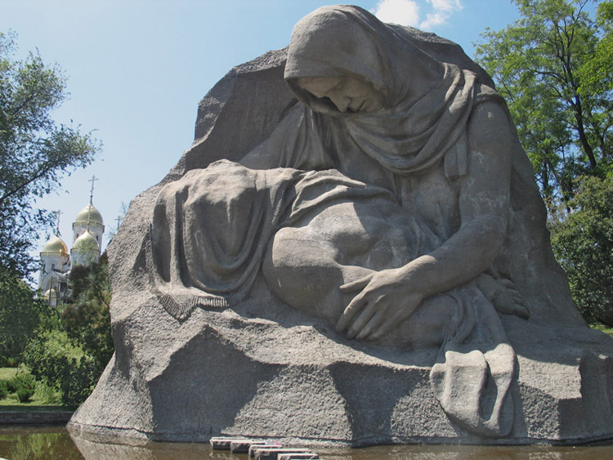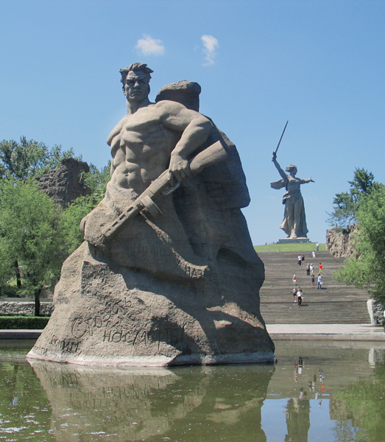

Вопросы для проведения конкурса знатоков истории
для учащихся 5 - 11 кл.
- Дата Сталинградской битвы и укажите даты
- Назовите II этапа Сталинградской битвы
- Как называется военная операция по уничтожению немецких войск под Сталинградом
- Сколько дней длилась Сталинградская битва
- Как называется приказ № 227
- Что такое «бутылочная война»?
- В этой битве, закончившейся 31 января, зарегистрировано наибольшее число людских потерь за всю историю сражений – 2 млн 100 тыс. человек. Как называется эта битва?
- Зимой 1943 года, во время Сталинградской битвы, от дорог, вдоль которых проходили линии связи, к каждому столбу была протоптана цепочка следов. Зачем солдаты регулярно сворачивали с дороги к столбам?
- Английский генерал Маккартур восхищался инструктивным приказом генерала Чуйкова времен Сталинградской обороны «Вот стиль истинного джентльмена: генерал Чуйков предлагает солдатам всегда сопровождать эту даму и при входе в помещение пропускать ее вперед». Назовите имя этой дамы.
- С началом Великой Отечественной войны использование этих машин в Москве было прекращено. В ходе войны их использовали только один раз, когда по Москве провели колонну немецких военнопленных после Сталинградской победы. Что это за машины?
- Памятники мемориального комплекса «Мамаев курган»
